




¡Bienvenido, amigo Aprendiz!
Z o n a A n d i n a
Z o n a C a r i b e
Z o n a P a c í f i c a
Z o n a O r i n o q u í a
Z o n a A m a z ó n i c a

Mi Presentación
Estació1n

Apreciado Aprendiz, el propósito de recorrer esta primera estación será romper el hielo y las tensiones que se presentan al iniciar un nuevo proceso de formación.

Esta estrategia metodológica permitirá inicialmente tener un acercamiento y un reconocimiento de aquellas personas que hacen parte del grupo de formación, y a su vez, facilitará una comunicación participativa estimulando un ambiente distendido a través de la presentación de cada uno de los in- tegrantes del grupo, quienes darán a conocer información relacionada con su lugar de origen, su nivel educativo, su experiencia laboral, en caso de que la tengan, sus intereses profesionales, pasatiempos, redes sociales a las que pertenecen, entre otros aspectos, lo cual contribuirá a generar ma- yor confianza y comodidad entre los miembros de su nueva comunidad de aprendizaje. ¡Llegó el momento de conocernos!



Descripción de la actividad

Estimado Aprendiz, recuerde que antes de iniciar este proce- so de inducción, es necesario que cree un blog individual para la publicación de sus evidencias. En la sección de Material de Apoyo, usted encontrará tutoriales que le indicarán como crear blogs en línea.

Para completar la actividad correspondiente a esta primera es-

tación exitosamente, lo invitamos a elaborar XQD SUHVHQWDFLyQ XWLOL]DQGR OD KHUUDPLHQWD $ERXW PH YHU 0D WHULDOHV GH $SR\R GRQGH H[SOLTXH GH PDQHUD FODUD \ GHWDOODGD ORV VLJXLHQWHV DVSHFWRV
- Su lugar de origen
- Su experiencia laboral (si la tiene)
- Su formación académica
- Sus intereses profesionales
- Sus gustos, preferencias y pasatiempos
- Enlaces de contacto de las redes sociales a las que pertenece
Con la información anterior elabore una presentación digital utilizando OD KHUUDPLHQWD VXJHULGD No ol vide agregar una fotografía suya.

Publique un mensaje en el foro Mi Presentación compartiendo la dirección URL para que los demás miembros de la comunidad puedan visualizar su presentación y conocer más acerca de usted. Re- cuerde que el mensaje debe contener un saludo inicial, un cuerpo que cumpla con normas básicas de redacción y ortografía, un cierre y el nombre del remitente. Adicionalmente, usted deberá publicar esta presentación en el blog que ha creado al inicio de la formación.

¡Manos a la obra!

Materiales de Apoyo
A continuación, se muestra una selección de recursos de apoyo donde
se indica cómo construir presentaciones utilizando herramientas en lí- nea y cómo crear blogs en la web. Haga clic en los iconos ubicados en la parte inferior para acceder a estos recursos. Recuerde que puede encontrar más sugerencias sobre herramientas disponibles en la web para crear blogs y presentaciones, ingresando a la sección Material de Apoyo del aula virtual.







about.me - Herramienta para crear presentaciones en línea:

https://about.me/

Cómo crear presentaciones en about.me: https://www.youtube.com/watch?v=9STrAOELw0Q Blogger - Herramienta para crear blogs en línea: https://www.blogger.com/features
Cómo crear blogs con Blogger https://www.youtube.com/watch?v=SWSXAYjql14 Ejemplo de presentación http://about.me/clarohenao

Cómo participar en un foro en Blackboard

https://www.youtube.com/watch?v=c975WAyquR0

Mi Contexto de Formación
Estació2n

Estimado Aprendiz, cuando se pasa a ser parte de una nueva comunidad de aprendizaje, familiarizarse con el contexto donde se desarrollará su proceso de formación es un paso fundamental para sentirse plenamente identificado con dicha comunidad. Conocer la razón de ser y los principios que orientan el actuar y la conformación de su nueva institución le permitirá desenvolver- se exitosamente en su nuevo entorno educativo.

El propósito de recorrer esta estación será tener un primer acercamiento al SENA, la entidad educativa de mayor trayectoria y cobertura del país. En esta estación, usted podrá identificar su estructura organizacional, historia, Misión, Visión y el significado de sus símbolos.






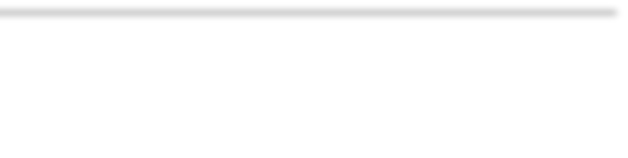

Descripción de la actividad

Descripción de la actividad
Como parte de la actividad planteada para esta segunda es- tación, usted deberá hacer un reconocimiento inicial de los rasgos fundamentales que caracterizan su nuevo contexto de formación. Para esto, utilizando herramientas de representa- ción gráfica disponibles en la web (Prezi, Power Point, Google docs, etc.) represente con vídeos, animaciones e imágenes los siguientes aspectos:

- La Misión y Visión del SENA
- Significado de los símbolos (escudo, bandera, himno y logotipo SENA)
- Los roles del Aprendiz y del Tutor
- La función de los Sistemas deAdministración deAprendizaje (Plataforma Blackboard) y de gestión académica (Sofía Plus) en su proceso de formación

Es importante recordar que las presentaciones elaboradas deberán ser publicadas en el blog creado previamente. Cada presentación debe ir precedida de una introducción donde se exponga el conte- nido de las mismas. 8QD YH] WHUPLQDGD OD DFWLYLGDG QR ROYLGH HQYLDU HO OLQN GH VX EORJ SRU PHGLR GHO HVSDFLR GH FDUJD GH HYLGHQFLDV FRUUHVSRQGLHQWH D HVWD HVWDFLyQ SDUD TXH VX WXWRU SXHGD UHWURDOLPHQ
WDUOR RSRUWXQDPHQWH
Materiales de Apoyo
A continuación, se muestra una selección de recursos de apoyo donde
encontrará información de gran valor para elaborar las presentaciones requeridas. Haga clic en los iconos ubicados en la parte inferior para acceder a estos recursos. Recuerde que puede encontrar más sugeren- cias sobre herramientas disponibles en la web para crear representacio- nes gráficas, ingresando a la sección Material de Apoyo del aula virtual.

Mis deberes y derechos como aprendiz SENA
Estació3n

¡Bienvenido nuevamente, estimado Aprendiz!
Esta estación ha sido diseñada con el objetivo de que todas las personas matriculadas en los programas de formación profesional del SENA, en sus diferentes modalidades, conozcan el Reglamento del Aprendiz, el cual cons- tituye la base mínima para la convivencia de la comunidad educativa en todas las sedes de la institución.



En el reglamento, se discriminan los derechos y deberes del Aprendiz SENA, las prohibiciones, las sanciones y otras normas específicas. De esta mane- ra, usted podrá argumentar la importancia de actuar dentro del marco de las leyes y el ordenamiento ciudadano e institucional.



Descripción de la actividad

A continuación, se mostrarán 4 situaciones de la vida coti- diana del Aprendiz SENA que se presentan frecuentemente en su entorno de formación. A partir de la lectura del Re- glamento del Aprendiz, disponible en la sección de Material de Apoyo, usted deberá seleccionar dos de las situaciones expuestas y resolver el problema planteado según los linea- mientos indicados en el reglamento. Haga clic sobre los ca- sos para ver su descripción:









Es importante recordar que esta actividad es de carácter individual y que la solución de las situaciones seleccionadas deberá ser publicada oficialmente en el blog creado previamente. No olvide notificar a su Tutor cuando publique la evidencia para que este pueda revisarla oportunamente.
Descripción caso
Federico es aprendiz de un programa de formación de nivel
técnico en el SENA en modalidad virtual y a distancia. Hace cuatro meses inició su proceso de formación y su instructor le ha solicitado que visite una empresa para observar el es- pacio donde permanece la maquinaria y para que analice el mantenimiento que se le hace a la misma.
1



Federico llega a la empresa a efectuar la visita planeada, pero el jefe de mantenimiento le solicita que presente el car- né personal que lo acredita como aprendiz SENA.

Análisis del caso

Federico manifiesta que nunca ha tenido carné y que en dos oportunidades se lo ha solicitado a la líder de bienestar, ella
le KDexplicado que los carnes son para los aprendices de la modalidad presencial

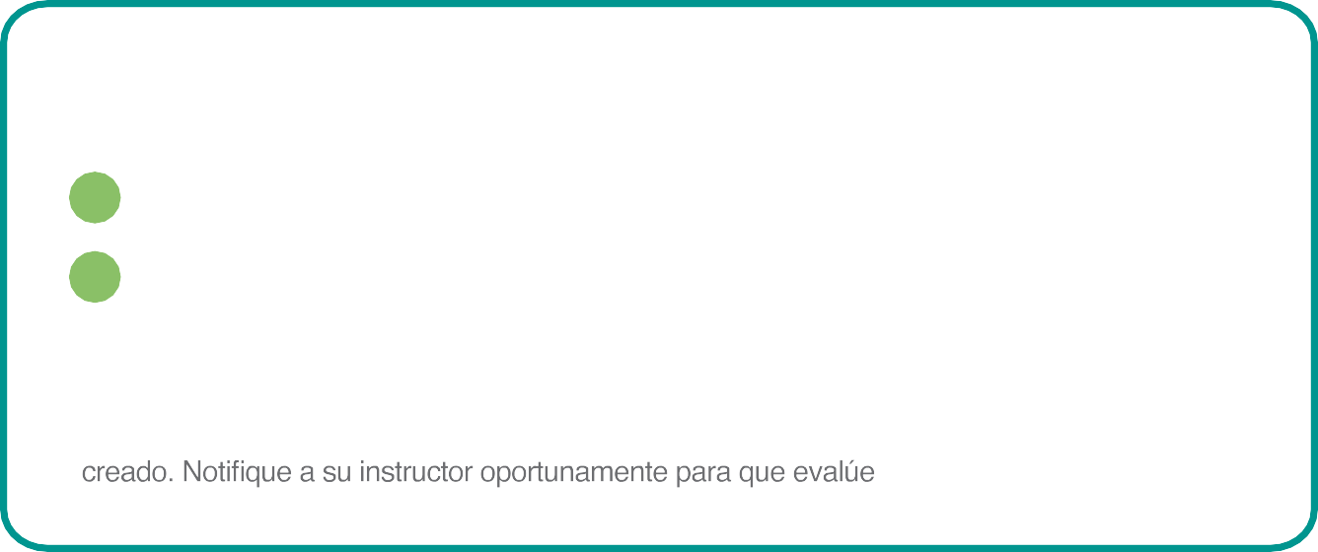
De acuerdo con el Reglamento de Aprendices en lo que respecta a los derechos, proporcione
una respuesta argumentada a los siguientes cuestionamientos:
1.
¿Qué respuesta la daría usted a Federico y en qué capítulo del Reglamento se basaría?
2.
En relación con el líder de bienestar, ¿qué opina acerca de la respuesta que le dio la
funcionaria al aprendiz? ¿Fue acertada o equivocada? Expliqué por qué.
$nalice el caso descrito y proponga una solución. Publique el resultado
del análisis y las respuestas a los interrogantes planteados en el blog LQGLYLGXDO quH ha
la evidencia presentada.









Nicolás decide de manera respetuosa solicitar por escrito los juicios de evaluación de sus evidencias y quiere hacerlo cumpliendo con la normatividad del SENA.

Descripción caso 2

Nicolás es un aprendiz del programa de Tecnología en Multi- media, desde el inicio de su formación hace tres meses y me- dio, ha sido muy dedicado y cuidadoso en realizar las activida- des de formación que le han planteado sus tutores en la guías de aprendizaje. Nicolás desea recibir la retroalimentación co- rrespondiente de los trabajos presentados para conocer cómo le ha ido a lo largo de su proceso.

Sin embargo, cuando le solicita a su tutor dicha retroalimen- tación, este le responde: “Usted debe saber cómo va, para eso hizo las actividades”. Nicolás está muy preocupado por- que teme encontrar algunas sorpresas, además su tutor le ha comentado que solo estará en el SENA por dos meses más, porque debe irse para otra región a encontrarse con su familia.

Análisis del caso

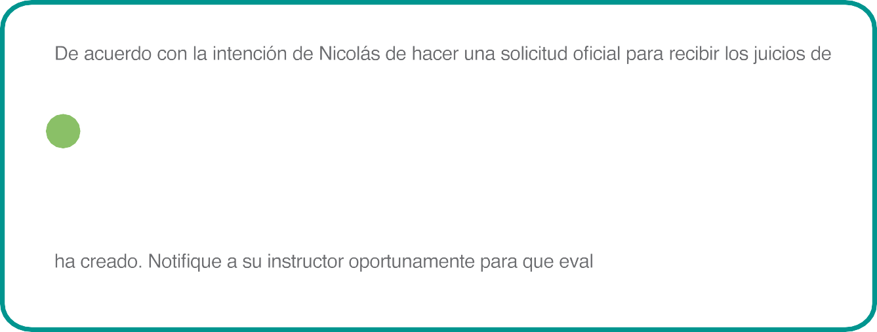
evaluación de las evidencias presentadas:
1.
¿En qué capítulo, artículo e ítems del Reglamento de Aprendices, se debe amparar
Nicolás para hacer dicha solicitud de manera respetuosa y formal?
Analice el caso descrito y proponga una solución. Publique el resultado
del análisis y las respuestas a los interrogantes planteados en el blog individual que usted
úe la evidencia presentada.





Descripción caso
3

El instructor le ha manifestado a tres aprendices del progra- ma de formación Tecnología en Contabilidad y Finanzas que deben traer la cédula de ciudadanía, porque cuando ingresa- ron a la institución, lo hicieron con tarjeta de identidad y ya hace un año cumplieron la mayoría de edad, lo que significa que este documento ya no es válido.

Adicionalmente, a pesar de que tienen un plan de mejora- miento, no han cumplido con este y uno de ellos no quiere participar en salidas técnicas.

Análisis del caso

Además el Tutor encontró que personas ajenas al curso están ingresando a la plataforma virtual con el usuario y la contra- seña de uno de ellos. El instructor le solicita al representante de los aprendices que les ayude a identificar en qué parte del reglamento se está fallando.

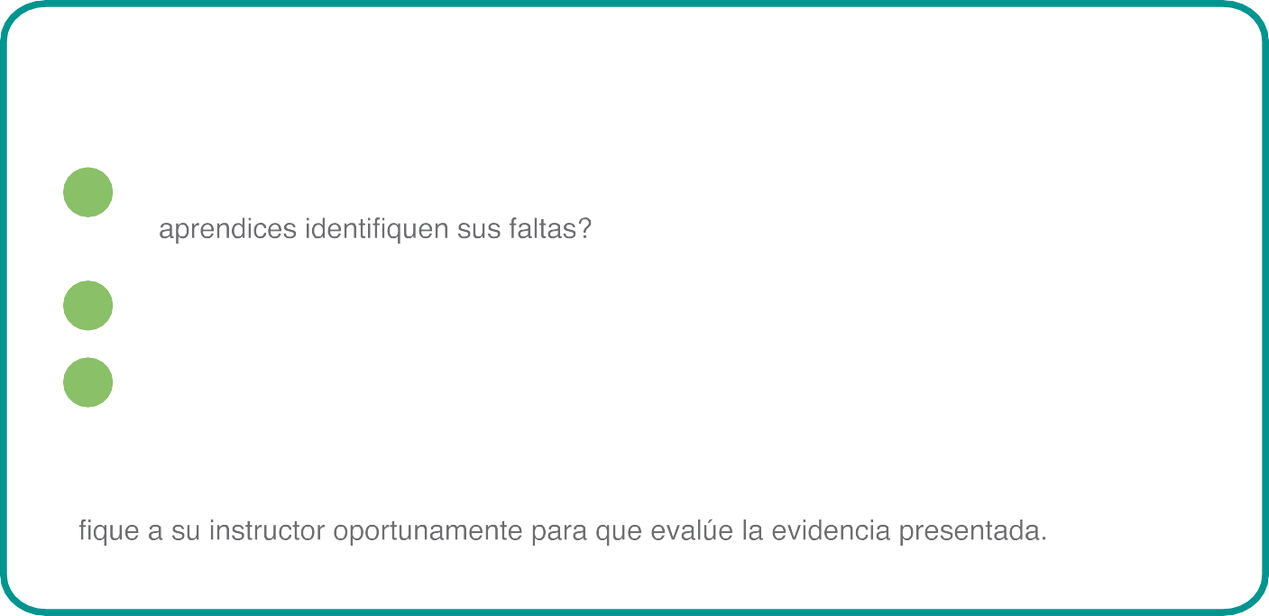
De acuerdo con el Reglamento de Aprendices en lo que respecta a los deberes, proporcio-
ne una respuesta argumentada a los siguientes cuestionamientos:
1.
¿En qué capítulo y en qué artículos se debe apoyar el representante para que los
2.
¿Qué dice dicho reglamento frente a la responsabilidad de los datos básicos actualizados?
3.
¿Están obligados lo aprendices a participar en la visita técnica?
Analice el caso descrito y responda según lo requerido. Publique
el resultado del análisis y sus respuestas en el blog individual que usted ha creado. Noti-







Las medidas serán: dos por faltas académicas y una por falta disciplinaria. Adicionalmente, se va a brindar estímulos a dos aprendices por su buen desempeño. Uno de los aprendices plantea que no recuerda en qué consisten las faltas académi- cas y disciplinarias.

Descripción caso 4

El comité de evaluación y seguimiento está reunido para ana- lizar unas situaciones que se han presentado con algunos aprendices.




Al finalizar la reunión, uno de los miembros del equipo les ma- nifiesta a los aprendices que formalmente el subdirector del centro les enviará un comunicado con la información pertinen- te, pero como conclusión, les puede adelantar que se aplicarán a tres aprendices las medidas formativas necesarias.

Análisis del caso

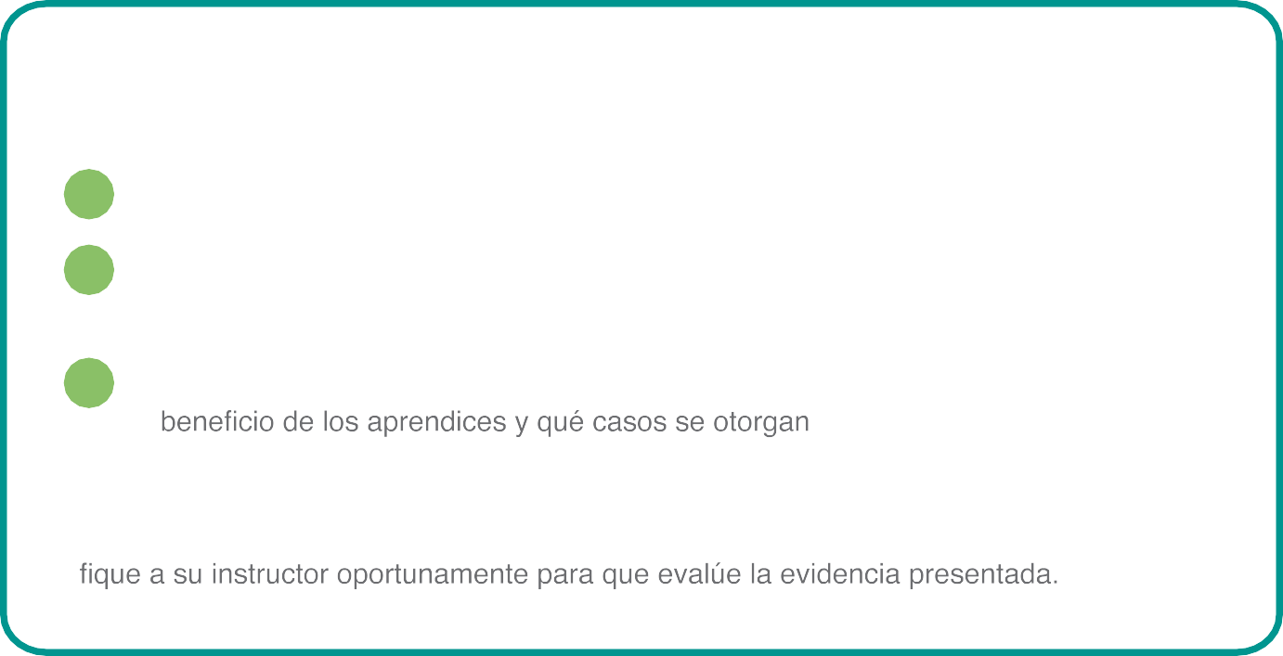
De acuerdo con el Reglamento de Aprendices, explique a los compañeros lo siguiente:
1.
¿Cuáles son las medidas formativas y en qué consisten?
2.
¿Cuáles son las sanciones que pueden imponerse a los aprendices por faltas acadé-
micas o disciplinarias?
3.
Mencione por lo menos dos estímulos o incentivos que el SENA ha adoptado para
Analice el caso descrito y responda según lo requerido. Publique
el resultado del análisis y sus respuestas en el blog individual que usted ha creado. Noti-

Estación4

Mi Programa de Formación

Estimado aprendiz el objetivo de explorar esta cuarta estación es que usted conozca a profundidad el programa de formación en el que se encuentra matriculado e identifique claramente su descripción, su justificación e im- portancia para el sector productivo, las competencias que desarrollará y las ocupaciones que podrá desempeñar.

Si usted identifica claramente las fortalezas de su programa y de su perfil profesional, con facilidad podrá aprovechar las oportunidades que se le pre- senten en el contexto productivo y laboral.



Descripción de la actividad
Para conocer en detalle los componentes de los programas
de formación ofertados por el SENA, lo invitamos consultar el programa en el que se encuentra matriculado actualmente. Este archivo se encuentra disponible en la
sección de Material de Apoyo para su consulta.

Una vez revisado el archivo correspondiente, elabore una infografía (Qué es y cómo se elabora una infografía) que contenga una descripción de los siguientes elementos:
- Las competencias laborales del programa de formación
- Los resultados de aprendizaje que debe lograr
- Los criterios de evaluación según los cuales será evaluado
- La relación entre el proyecto formativo y el programa de formación






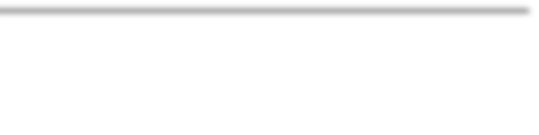

Esta actividad es de carácter individual y como resultado usted deberá pu- blicar la infografía elaborada en el blog creado al inicio de la formación.
Una vez terminada la actividad, no olvide enviar el link de su blog por medio
del espacio de carga de evidencias correspondiente a esta estación para que su tutor pueda retroalimentarlo oportunamente.

Mi Etapa Productiva y la alternativa de desarrollo que me gusta
Estación5

Señor aprendiz, para finalizar el proceso de inducción, es importante que usted tenga conocimiento sobre el desarrollo de la etapa productiva del pro- grama de formación, en la cual usted aplica, complementa, fortalece y con- solida sus competencias.

Esta etapa le permitirá aplicar en la resolución de problemas reales del sec- tor productivo, los conocimientos, habilidades y destrezas pertinentes a las competencias del programa de formación, asumiendo metodologías de au- togestión. La etapa productiva es un requisito fundamental para que usted pueda certificarse en el programa de formación, la cual se desarrollara al finalizar su etapa lectiva.

En esta estación, usted tendrá la oportunidad de explorar las diferentes alternativas que le ofrece el SENA para culminar su proceso de formación ¡Conozcámoslas!

Descripción de la actividad

Como parte de esta actividad, lo invitamos inicialmente a consultar el documento que describe las características y los lineamientos de la etapa productiva del Aprendiz SENA, el cual se encuentra disponible en la sección de Material de Apoyo.

Con base en la lectura y el análisis de este documento, realice una intervención en el foro Etapa pro- ductiva comentando sobre la alternativa de práctica que usted considera más conveniente según sus condiciones e intereses particulares. Expliqué en detalle el porqué de su elección.

Es importante mencionar que esta actividad es de carácter individual y que la intervención que haga en el foro debe cumplir con normas básicas de redacción y ortografía. No olvide comentar de manera atenta y respetuosa a los aportes de sus compañeros aprendices.

Material de Apoyo

¿Qué es la etapa productiva?
La etapa productiva del programa de formación es aquella en la cual el Aprendiz SENA aplica, complementa, fortalece y consolida sus competencias, en términos de conocimiento, habilidades, destrezas, actitudes y valores.

La etapa productiva debe permitirle al Aprendiz aplicar en la resolución de problemas reales del sector productivo, los conocimientos, habilidades y destrezas pertinentes a las competencias del programa de formación, asumiendo estrategias y metodologías de autogestión.
y que puede realizarse en un tiempo máximo de 2 años, una vez terminada la fase lectiva.

¿Con qué alternativas cuenta el Aprendiz SENA para desarrollar su etapa productiva?


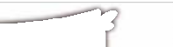









Para la realización de la etapa productiva requerida en el proceso de aprendizaje, usted cuenta con las siguientes siete (7) alternativas:

Pasantía
Proyectos
Monitoría
Contratode
aprendizaje
Alternativas para el
desarrollo de la
etapa productiva

Vínculo laboral
productivos
Unidades
productivas
familiares
Apoyo a
entidades


Contrato de aprendizaje
Desempeño en una empresa a través del Contrato de Aprendizaje en las diferentes empresas obligadas y/o voluntarias, incluido el SENA. La constancia de cumplimiento a satisfacción es expedida por la empresa respectiva.


Vinculación laboral
Desempeño a través de vinculación laboral o contractual en actividades relacionadas con el programa de formación de conformidad con la normativa dispuesta para contratos de aprendizaje. La constancia de cumplimiento a satisfacción es expedida por la empresa respectiva.


Participación en proyectos productivos
Participación en un proyecto productivo, o en SENA – Empresa, o en SENA proveedor SENA o en
y estos posibilitan la simulación de entornos productivos reales y la aplicación de conocimientos, habilidades y destrezas pertinentes a las competencias del programa para cumplir con el objetivo de la etapa productiva, donde se concierta sobre las condiciones de estadía, esto es, pago de algún auxilio económico o en especie. La constancia de cumplimiento a satisfacción la expide el Subdirector de Centro respectivo. La constancia de cumplimiento a satisfacción es expedida por la empresa respectiva.


Apoyo a entidades estatales, ONG y S.A.L
De apoyo a una institución estatal nacional, territorial, o a una ONG, o a una entidad sin ánimo de lucro, para el desempeño de actividades prácticas asociadas a su programa de formación o el desarrollo de un proyecto productivo en un ambiente de formación facilitado por esta institución, donde el aprendiz hace su propia concertación con la institución sobre las condiciones de estadía,
de la pasantía la expide el directivo o responsable del proceso del aprendiz en la institución.


Monitoría
De acuerdo con la reglamentación establecida en la institución para los procesos de aprendizaje,
tecnológicamente a su programa de formación en un Centro de Formación del SENA, serán
a satisfacción de las actividades de monitoria la expide el Subdirector de Centro de acuerdo a las horas asignadas por resolución.


Pasantías
Entre las cuales se contempla la asesoría a PYMES como alternativa de etapa productiva.

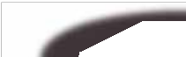










¿Cómo se desarrolla la etapa productiva?

Amigo Aprendiz, para desarrollar su etapa productiva, usted debe tener en cuenta los siguientes lineamientos:

Permanencia en la etapa productiva
Su permanencia en la etapa productiva podrá gestionarse con el acceso a cualquiera de las alternativas planteadas en este artículo, o la combinación de varias de ellas durante el proceso de formación.

Vínculo laboral previo al inicio de la formación
Si usted tiene un vínculo laboral previo al inicio de la formación y este no afecta el desarrollo de las actividades establecidas previamente para la ejecución de la misma, usted podrá optar por presentar dicho vínculo como etapa productiva cumpliendo con todos los requisitos que esta implica, es decir se realizará una concertación de las actividades que debe estar desarrollando en la empresa, así como el seguimiento tanto presencial como virtual que debe ejecutar el instructor; esto implicará que usted podrá estar desarrollando la etapa productiva y lectiva de manera simultánea.

Seguimiento a las alternativas de etapa productiva
El SENA evaluará periódicamente las diferentes alternativas de etapa productiva como parte del seguimiento y la evaluación permanente en el marco del mejoramiento continuo, y como estrategia de aseguramiento de la calidad de la F ormación P rofesional Integral.


Registro de la Etapa productiva
Es su responsabilidad gestionar oportunamente su registro en el Sistema de Gestión Virtual de Aprendices para poder optar por un contrato de aprendizaje; el Aprendiz es responsable
correspondan a los registrados en el sistema para la gestión de la formación y consultar periódicamente las oportunidades de contrato de aprendizaje que reportan los empresarios. Cuando el Aprendiz opta por otra alternativa diferente al contrato de aprendizaje, esta debe ser aprobada previamente por el Coordinador Académico del programa del respectivo Centro de Formación y la información deberá registrarse inmediata y directamente en el sistema para la gestión de la formación.


Seguimiento y evaluación de la etapa productiva
El seguimiento a la etapa productiva es obligatorio y se realizará de manera virtual y presencial. Usted elaborará una bitácora quincenal, en la que señalará las actividades adelantadas en desarrollo de su etapa productiva en cualesquiera de las alternativas, para que el instructor asignado como responsable pueda hacer seguimiento de acuerdo a los indicadores establecidos en el procedimiento de ejecución de la formación, garantizando una interacción continua entre usted y el instructor; esta actividad se debe complementar con visitas o comunicación directa que realice el instructor.

Aprobación de la etapa productiva
Si el usted no alcanza los resultados de aprendizaje de la etapa productiva se procederá
a realizar un comité de evaluación quien analizará el caso para emitir los juicios evaluativos procederá a cancelar la matrícula, previo agotamiento del debido proceso.




Créditos
Elaborado por

Ofelia Corrales Formador de Formadores Dirección General
Clara Rocío Henao Formador de Formadores Dirección General

Olga Gámez
Profesional Grupo de Gestión Operativa Integral de la Formación en Modalidad Virtual y a Distancia
Dirección de Formación Profesional Dirección General

María Fernanda Vega
Líder ETP Programa Gestión Comercial de Servicios
Alba Lucía Ramírez Líder línea de producción Regional Distrito Capital

Ingrid Flórez
Asesora pedagógica Regional Distrito Capital
Alejandro Valencia Diseñador gráfico Regional Distrito Capital
Carolina Gómez Diseñadora gráfica Regional Distrito Capital
Yeison Ospina Desarrollador multimedia Regional Distrito Capital
Gabriel León Desarrollador multimedia Regional Distrito Capital

